**Supplementary Table 1:** Overview of technical components of the Toponome Image Cycler Mm3 and the BioDecipher Device 1.0 used for MELC data acquisition.

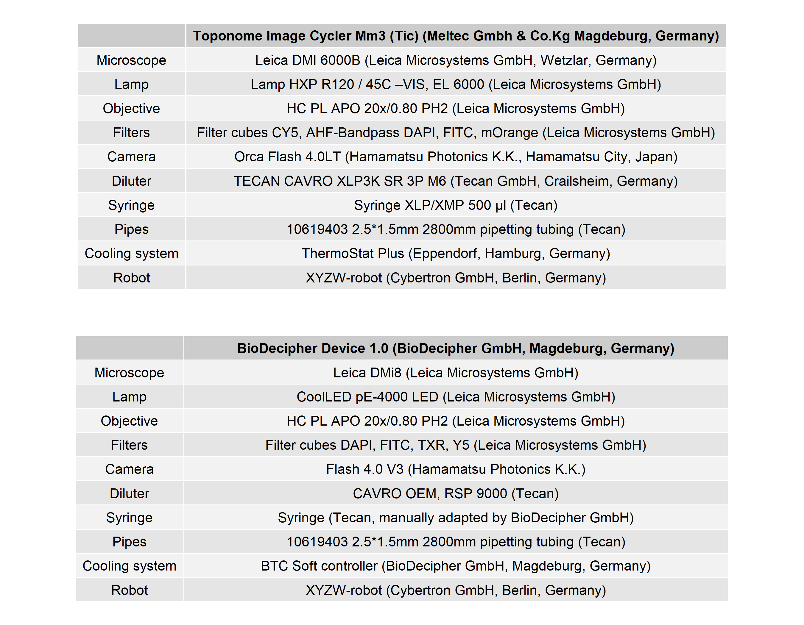

**Supplementary Table 2:** MELC antibody panel overview

Ein Bild, das Text, Screenshot, Karte Menü enthält.

**Supplementary table 3:** Overview of R packages and versions used for data analysis.

Ein Bild, das Text, Karte Menü, Screenshot enthält.

**Supplementary table 4:** d